REPÚBLICA DE PANAMÁ
MINISTERIO DE EDUCACIÓN
DIRECCIÓN REGIONAL DE PANAMÁ ESTE
I.P.T MEXICO – PANAMÁ

GUÍA INSTRUCCIONAL DE APRENDIZAJE BASADO EN LOS TEXTOS COGNITIVOS DE APRENDIZAJE

FACILITADOR: PROFESOR: RAÚL LANGE

ASIGNATURA: GEOGRAFÍA 8º GRADO A - F
ESTUDIANTE: ______________________
CÉDULA: __________________________ GRUPO: _______

III TRIMESTRE 2022
FECHA DE ENTREGA 6 DE DICIEMBRE DE 2022
La entrega del módulo se hará física en el plantel
raul.lange34@gmail.com

LINIAMIENTOS
La guía instruccional de Geografía de 8º, se desarrollará de manera simultánea con las clases que se darán durante el tercer trimestre de manera escalonada, en las horas clases se realizaran las explicaciones de las actividades y se desarrollaran las pruebas formativas dentro del aula para asegurar el desarrollo integral de los estudiantes en este curso.

Observaciones:

- Los estudiantes tienen que comprometerse a leer y analizar los dos temas asignados para desarrollar la guía de Geografía de 8º, durante el III trimestre 2022.
- Los estudiantes deben desarrollar las actividades Diagnosticas en cada tema, las mismas son para conocer los conocimientos previos que tienen los alumnos sobre el tema a tratar.
- Los estudiantes deben entregar su guía en la fecha establecida, solo deben entregar la hoja de presentación con los datos solicitados en la misma, y las páginas con las 6 actividades entregadas en esta guía. Las mismas se engrapan y entregan de forma ordenada.
- No deben de entregar las páginas con contenido de los temas, solo lo requerido en la observación anterior.
- Se prohíbe el uso de lápiz para desarrollar todas las actividades de la Guía, deben utilizar bolígrafo azul.
- Todos los estudiantes deben de participar en el confeccionamiento de los murales de fiestas patrias es obligatorio, los mismos equivalen a una nota diaria. El profesor encargado por nivel les proporcionara el título del mural en el cual deben de trabajar.

TEMA Nº1
CARACTERISTICAS DEL CONTINENTE AMERICANO

Objetivo de la clase:
Describir las principales características demográficas que presenta la población en América.

La población americana alcanza aproximadamente los 1.000.000.000 habitantes, convirtiéndolo en el segundo continente más poblado después de Asia. Debido a su amplio territorio y baja población se ha constituido en un continente que presenta una distribución desigual, encontrando regiones o zonas que presentan una gran cantidad de población (costa este y oeste en Norteamérica, altiplanicie en
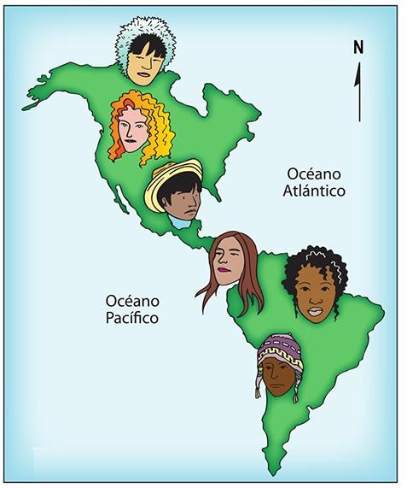
México y costa atlántica en América del sur). Mientras que las regiones donde presentan una baja cantidad poblacional corresponden a las zonas del interior del continente, en las cordilleras y en las regiones extremas.

Áreas culturales
Debido a nuestra gran diversidad, a América suele diferenciarla culturalmente en dos regiones que consideran aspectos como el idioma, el desarrollo economico y el estilo de vida. Estas áreas culturales son Latinoamerica corresponde a países que hablan idiomas derivados del latín, como el español y portugués, entre ellos encontramos los países ubicados en América Central y América del Sur.
La región anglosajona corresponde a países ubicados en Norteamérica (Canadá y Estados Unidos) donde el idioma más utilizado es el inglés, presentando costumbres muy parecidas y un alto grado de desarrollo económico.

Origen de la población americana

La población americana se caracteriza por presentar una diversidad cultural producto del proceso de mestizaje, la que dio origen a una población mestiza que en algunos lugares tendrá́ mayor presencia indígena y en otras mayores presencias africanas. Los principales grupos eran:
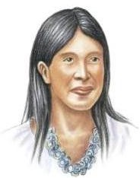
Los pueblos aborígenes (que constituyeron los habitantes autóctonos de América) como mapuche, mayas, inuit, guaraníes y quechuas, etc. en la actualidad es importante su presencia en algunos países como México, Perú, Bolivia.

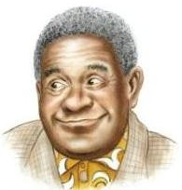
Los Europeos como ingleses (se instalaron en Norteamérica), españoles (se instalaron desde México hacia el sur) portugueses (se instalaron en Brasil), franceses (se instalaron en Norteamérica). Llegaron en busca de mejores oportunidades, y terminaron imponiendo su cultura a los pueblos de América.
Los africanos fueron traídos a América como esclavos por los europeos para trabajar en las plantaciones agrícolas o domésticas. Este grupo trajo consigo muchas de sus costumbres que llevaron a enriquecer la cultura en América. Presentan una fuerte descendencia en Centro América y el Caribe.

De esta mezcla racial surgieron en América otros grupos como son los mestizos (indígenas y europeos); mulatos (africanos y europeos) y zambos (africanos e indígenas) de esta forma en nuestra América se fue conformando una diversidad en distintos ámbitos como son los grupos humanos, lenguas, religiosidad, tradiciones y costumbres. Aunque en ciertas zonas de América como América del Norte, los países de Estados Unidos y Canadá, destacan los descendientes de europeos, en otros países de América destaca la presencia aborigen como en Perú, Bolivia, México. Existen regiones donde la presencia de descendientes africanos es importante como son los países que se ubican en el Caribe (Jamaica, Haití, Santo Domingo, etc.)
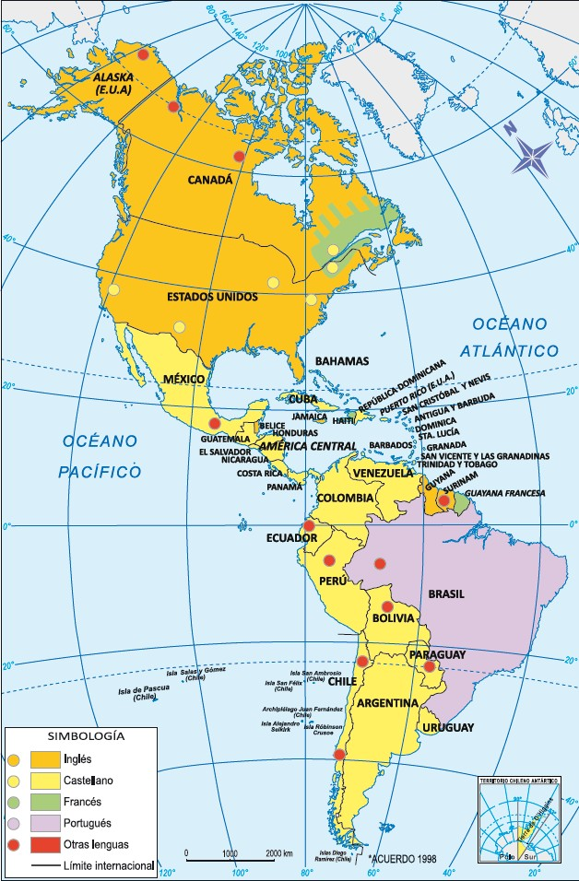

Idiomas de la población La mayoría de los países que se ubican en la región latinoamericana (América Central y América del Sur), el idioma preponderante es el español, las excepciones son Brasil que habla portugués y Haití habla francés. Para el caso de la región anglosajona (Norteamérica) se hablan dos idiomas en Estados Unidos por ejemplo el idioma oficial es el Ingles, en Canadá se hablan dos idiomas una región donde predomina el francés y otra donde es mayoría el ingles.

Aparte de los idiomas oficiales de cada país es posible encontrar una serie de idiomas nativos que se mantienen hoy en día como por ejemplo, en nuestro país el mapudungun de los mapuches y aimara en la zona norte. El quechua que lo practican los pueblos andinos o el guaraní que es hablado en Paraguay, entre otros.
ACTIVIDADES

Actividad nº1

1.- De acuerdo a las áreas culturales de América estas presentan diferencias entre la región anglosajona y la latinoamericana, une cada afirmación con su correspondiente región cultural.

Columna A | Columna B
- Anglosajona  - Latinoamérica |  | Región donde presenta un alto porcentaje de población indígena.
 |  | Existe un predominio de población blanca.
 |  | Presenta los mayores niveles de desarrollo económico.
 |  | Región donde se asentaron los primeros europeos en conquistar territorios en América.
 |  | Se hablan lenguas como el español y el portugués.
 |  | Su población es de religión mayoritariamente protestante.
 |  | Región que engloba a los países ubicados en Norteamérica.
 |  | Países donde su población es mayoritariamente de ascendencia africana.
 |  | Su población es mayoritariamente descendiente de europeos.
 |  | Hay países donde hay un importante porcentaje de población mestiza.
 |  | Región donde predominan las lenguas españolas, aborígenes y portugués.

Actividad Nº2

Análisis Valor: 30 pts.
Indicaciones: en base a lo observado y analizando el contenido anterior desarrolla las siguientes interrogantes, utiliza bolígrafo azul para realizar dicha actividad. La cantidad de contenido para realizar esta actividad es de una cara de página. Valor: 10 pts.

1.- De acuerdo a las imágenes de la población de nuestro continente

¿Qué características puedes observar?

__________________________________________________________________________________________________________________________________________________________________________________________________________________________________________________________________________________________________________________________________________________________________________________________________________________________________________________________________________________________________________________________________________________________________________________________________________________________________________________________________________________________________________________________________________________________________________________________________________________________________________________________________________________________________________________________________________________________________________________________________________________________________________________________________________________________________________________________________________________________________________________________________________________________________________________________________________________________________________________________________________________________________________________________________________________________________________________________________________________________________________________________________________________________________________________________________________________________________________________________________________________________________________________________________________________________________________________________________________________________________________________________________________________________________________________________________________________________________________________________________________________________________________________________________________________________________________________________________________________________________________________________________________________________________________________________________________________________________________________________________________________________________________________________________________________________________________________________________________________________________________________________________________________________________________________________________________________________________________________________________________________________________________________________________________________________________________________________________________________________________________________________________________________________________________________________________________________________________________________________________________________________________________________________________________________________________________________________

2.¿Por qué́ se habla de la diversidad cultural que presenta la población americana?
Valor: 10 Pts.

______________________________________________________________________________________________________________________________________________________________________________________________________________________________________________________________________________________________________________________________________________________________________________________________________________________________________________________________________________________________________________________________________________________________________________________________________________________________________________________________________________________________________________________________________________________________________________________________________________________________________________________________________________________________________________________________________________________________________________________________________________________________________________________________________________________________________________________________________________________________________________________________________________________________________________________________________________________________________________________________________________________________________________________________________________________________________________________________________________________________________________________________________________________________________________________________________________________________________________________________________________________________________________________________________________________________________________________________________________________________________________________________________________________________________________________________________________________________________________________________________________________________________________________________________________________________________________________________________________________________________________________________________________________________________________________________________________________________________________________________________________________________________________________________________________________________________________________________________________________________________________________________________________________________________________________________________________________________________________________________________________________________________________________________________________________________________________________________________________________________________________________________________________________________________________________________________________________________________________________________________________________________________________________________________________________________________________________________________________________________________________________________________________________________________________________________________________________________________________________________________________________________________________________________________________________________________________________

3. ¿Qué ventajas tiene el hecho de que la población de América sea diversa?
Utiliza referencias bibliográficas de internet o libros online para definir esta pregunta

Valor: 10 pts.

____________________________________________________________________________________________________________________________________________________________________________________________________________________________________________________________________________________________________________________________________________________________________________________________________________________________________________________________________________________________________________________________________________________________________________________________________________________________________________________________________________________________________________________________________________________________________________________________________________________________________________________________________________________________________________________________________________________________________________________________________________________________________________________________________________________________________________________________________________________________________________________________________________________________________________________________________________________________________________________________________________________________________________________________________________________________________________________________________________________________________________________________________________________________________________________________________________________________________________________________________________________________________________________________________________________________________________________________________________________________________________________________________________________________________________________________________________________________________________________________________________________________________________________________________________________________________________________________________________________________________________________________________________________________________________________________________________________________________________________________________________________________________________________________________________________________________________________________________________________________________________________________________________________________________________________________________________________________________________________________________________________________________________________________________________________________________________________________________________________________________________________________________________________________________________________________________________________________________________________________________________________________________________________________________________________________________________________________________________________________________________________________________________________________________________________________________________________________________________________________________________________________________________________________________________________________________________________________________________________________________________________________________________________________________________________________________________________

Actividad Nº3

Localización Geográfica
Indicaciones: Identifica con la ayuda de un atlas, libros de geografía o internet los lugares de donde provenían los europeos (ingleses, franceses, italianos, alemanes, holandeses) y africanos (Senegal, Congo, Angola, Guinea) y ubícalos en el mapa. Utiliza colores pasteles para señalar cada país y pinta los océanos e identifícalos. Recuerda localizar cada país y colocar su nombre ejemplo.
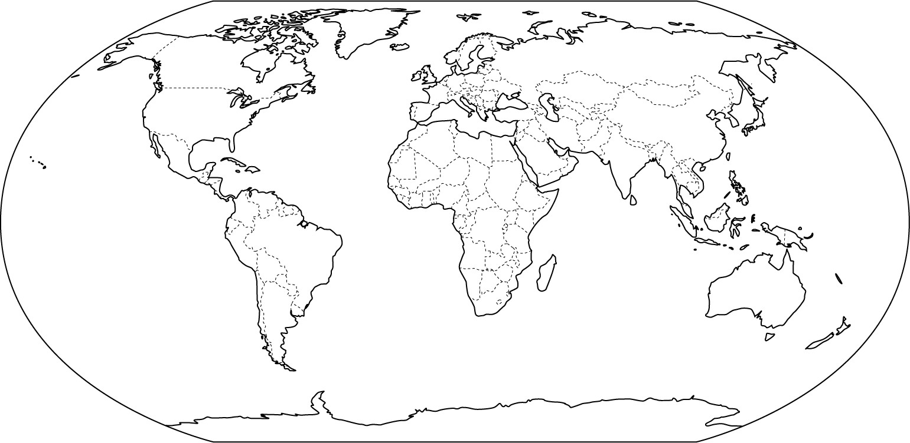

Escala numérica para evaluar localización

Criterios de evaluación | 0 | 1 | 2 | 3 | 4 | 5
Localización correcta
Pinto
Siguió indicaciones
Pulcritud
Puntualidad

Actividad Nº4 valor: 55 Pts.

Localizar los Países de acuerdo a su idioma oficial

Indicaciones: Con la ayuda de un atlas, identifica y clasifica los países americanos de acuerdo a su idioma oficial. Pueden usar el mapa de Google earth o libros de demografía físico u online.

Observación: El continente americano tiene 35 países, 15 dependencias y un estado libre y asociado con Estados Unidos.

Idioma | Países que lo hablan
Español
Inglés
Portugués
Francés
Holandés

ACTIVIDAD Nº 5 valor: 30 pts.

Localización por idioma

Indicaciones: Una vez concluida la actividad anterior. Ubica y colorea (por idioma) como se distribuyen idiomas en América. Además, encierra en un círculo rojo la zona que se denomina América anglosajona y con azul la región denominada como América Latina.
